Abstract:

Se trata de una base de datos de una supertienda y/o supermercado que opera a lo largo de todo latinoamérica y contiene ventas y entregas de distintos productos de oficina.

A su vez, estos datos están divididos en segmentos según compradores y categorías y subcategorías de producto, así como también a que lugar geográfico fueron enviados y cuando (fecha) se realizó la venta y/o entrega abarcando un rango de fechas desde el año 2015 a inicios del año 2019

Mediante el análisis de los datos de Ventas, Ganancias, Descuentos,se pretende realizar un modelo de pronóstico de ventas

Para ello, en primera instancia, se realiza un EDA para sacar algunas conclusiones que den respuesta a:

- ¿Las ventas tienen un comportamiento lineal a través de los años?
- ¿Productos más caros representan mayores ventas? ¿O las mayores Ventas se deben a mayor cantidad vendida?
- ¿Qué tipo de relación tienen las ganancias con las ventas? En qué categoría hubo mayor impacto o margen de ganancia?
1)- Estadísticas descriptivas:

En primera instancia se realiza un análisis estadístico en base a las variables numéricas:

["Venta", "Cantidad", "Descuento", "Ganancia"]

Venta Cantidad Descuento Ganancia
count 2982.000000 2982.000000 2982.000000 2982.000000
mean 2069.000000 3.797451 0.500899 94.825956
std 3437.498079 2.214864 0.285242 1403.984975
min 16.000000 1.000000 0.000000 -18062.000000
25% 319.000000 2.000000 0.250000 -78.750000
50% 783.000000 3.000000 0.500000 60.000000
75% 2319.750000 5.000000 0.750000 296.000000
max 34731.000000 14.000000 1.000000 9881.000000
median 783.000000 3.000000 0.500000 60.000000

En conjunto, hay alta dispersión en ventas y ganancias, con posibles outliers y descuentos agresivos que pueden estar afectando la rentabilidad

2)-Distribución de las variables:

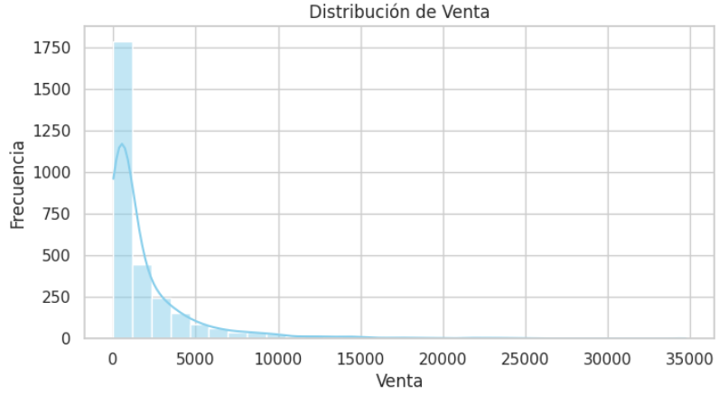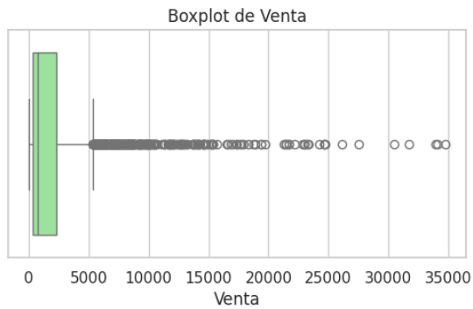

La distribución de ventas muestra que hay valores atípicos por encima de 5000 (dólares), para cantidades muy pequeñas, lo cual es un indicio de productos o ventas más caras

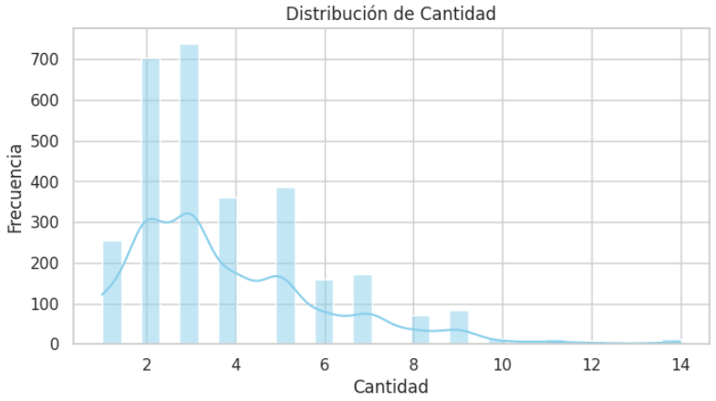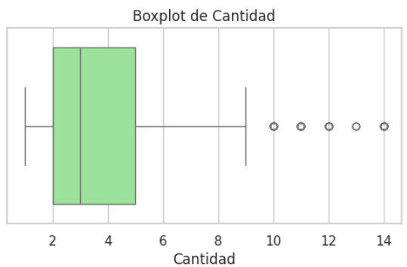
Respecto de las cantidades, los valores atípicos están por encima de 8 unidades, pero por sí sola esta variable mucho no dice, ya que no se está relacionando con otra variable como puede ser ganancia o ventas.

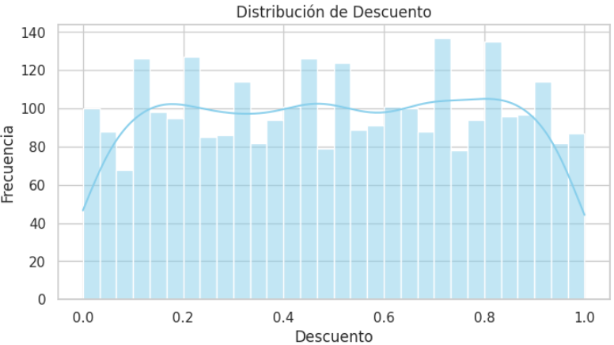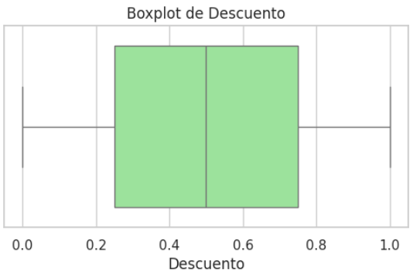

Para descuento, la distribución es bastante uniforme.

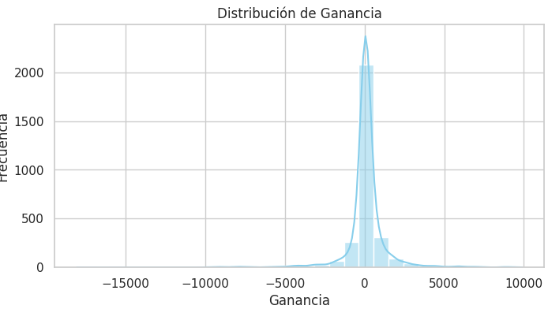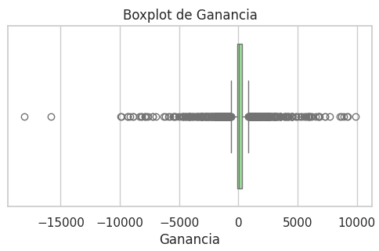

Respecto de ganancia, más allá de ciertos valores atípicos, que indican que hay productos con mucho más margen que otros, es importante destacar que hay ganancias “negativas” lo cual indica que se han hecho descuentos o cesiones por encima del precio del producto

Relaciones entre Variables:

De la relación entre variables se puede inferir que la “Venta” no está relacionado de forma tan lineal con Cantidad y Ganancia, es decir, una mayor Venta no implica necesariamente una mayor cantidad y/o mayor ganancia. Por otro lado, la relación de Venta con descuento es débil, lo que implica que para mayores ventas no se han otorgado grandes descuentos.

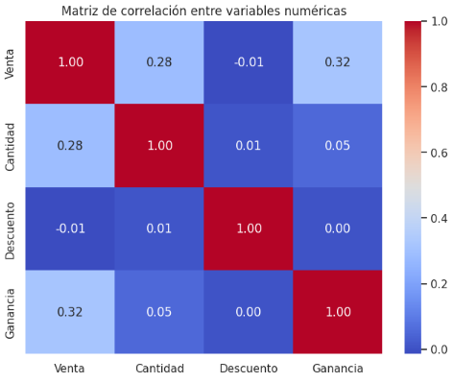

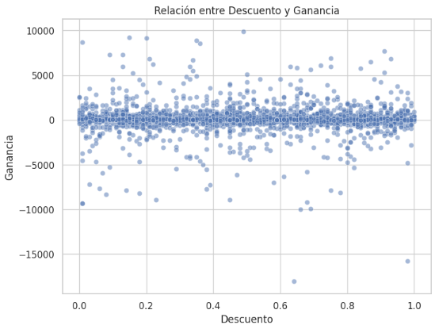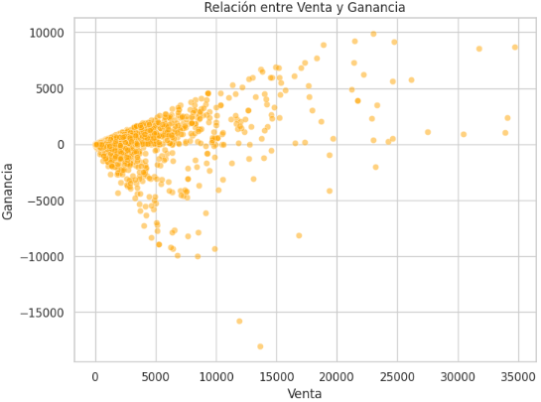

Análisis Categórico:
Mobiliario tiene mayores ventas pero la ganancia es menor. Tecnología y Material de oficina tienen márgenes bastante mejores, especialmente material de oficina

Categoría Venta Ganancia
Mobiliario 2514321 59013
Tecnología 2107111 123772
Material de oficina 1548326 99986

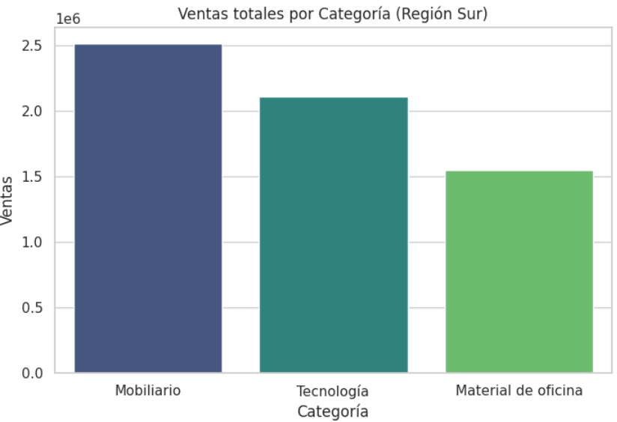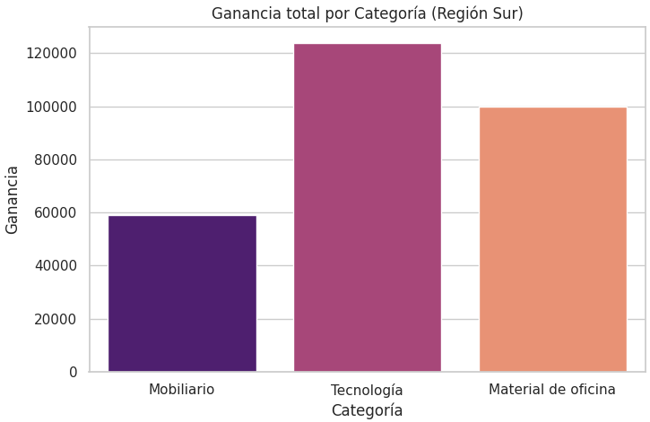

Evolución Temporal:
De la evolución de ventas/ganancias se puede observar:
- Tendencia de las Ventas a la suba, pero las ganancias son bastantes estables. con valores mayores hasta mediados de 20216 y luego una leve tendencia a la disminución
- Valores Atípicos (Máximos) de ventas para 2016-03 y 2018-08/10, que corresponden a la categoría Teconología
- Valor atípico (mínimo) de ganancias para 2016-04
Se infiere que, si bien la evolución de las ventas es hacia la suba, es necesario entender cómo funciona la política de descuentos y márgenes de ganancia, ya que estos últimos están afectando a la rentabilidad del negocio y del modelo de pronóstico esperado
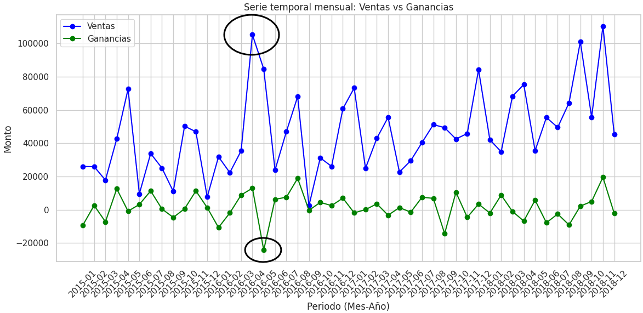

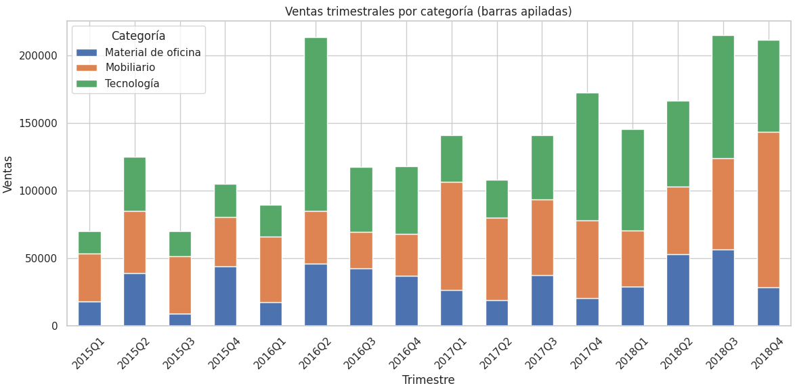

Para el siguiente código, el objetivo principal es predecir el valor de las ventas (Venta) utilizando modelos de aprendizaje automático (Machine Learning).

A continuación, desglosado por etapas:

1. Preparación e Ingeniería de Datos

Limpieza y “fabricación” de nueva información a partir de la existente:

- Limpieza: convierte formatos de texto a números (como los descuentos) y asegura que las fechas sean reconocibles por Python.

# Convertir 'Descuento' a numérico (importante si se recarga el df)
df["Descuento"] = df["Descuento"].str.replace(",", ".")
df["Descuento"] = df["Descuento"].astype("float64")

# Convertir columnas de fechas
df["Fecha del pedido"] = pd.to_datetime(df["Fecha del pedido"], dayfirst=True)
df["Fecha de envío"] = pd.to_datetime(df["Fecha de envío"], dayfirst=True)
df["Fecha de facturacion"] = pd.to_datetime(df["Fecha de facturacion"], dayfirst=True)

- Ingeniería de Atributos (Feature Engineering): Extrae detalles de las fechas, como el día de la semana, el mes, el trimestre y si es fin de semana. También calcula métricas de negocio como:

Tiempos: Cuánto tarda el envío y la facturación.

Finanzas: Precio unitario, margen de ganancia y ganancia por unidad.

Estacionalidad: Clasifica los pedidos según la estación del año (Verano, Otoño, etc.).

# Ingeniería de atributos (incluyendo los que faltaban)
df["pedido_dia_semana"] = df["Fecha del pedido"].dt.dayofweek
df["pedido_mes"] = df["Fecha del pedido"].dt.month
df["pedido_trimestre"] = df["Fecha del pedido"].dt.quarter
df["pedido_fin_de_semana"] = df["Fecha del pedido"].dt.dayofweek.isin([5,6]).astype(int)

df["tiempo_envio"] = (df["Fecha de envío"] - df["Fecha del pedido"]).dt.days
df["envio_dia_semana"] = df["Fecha de envío"].dt.dayofweek
df["envio_rapido"] = (df["tiempo_envio"] <= 2).astype(int)

df["tiempo_facturacion"] = (df["Fecha de facturacion"] - df["Fecha del pedido"]).dt.days
df["facturacion_mes"] = df["Fecha de facturacion"].dt.month
df["facturacion_fin_de_mes"] = (df["Fecha de facturacion"].dt.day > 25).astype(int)

df["dias_entre_envio_y_facturacion"] = (df["Fecha de facturacion"] - df["Fecha de envío"]).dt.days

def asignar_estacion(mes):
if mes in [12, 1, 2]: return "Verano"
elif mes in [3, 4, 5]: return "Otoño"
elif mes in [6, 7, 8]: return "Invierno"
else: return "Primavera"

df["estacionalidad"] = df["Fecha del pedido"].dt.month.apply(asignar_estacion)

df["precio_unitario"] = df["Venta"] / df["Cantidad"]
df["margen_ganancia"] = df["Ganancia"] / df["Venta"]
df["ganancia_por_unidad"] = df["Ganancia"] / df["Cantidad"]

- Digitalización: Convierte variables de texto (como Región o Categoría) en números (dummies) para que los modelos matemáticos puedan procesarlas.

# Encoding de categorías
categoricas = ["Forma de envío", "estacionalidad", "Categoría", "Región", "Segmento", "Ciudad", "Estado", "País", "Subcategoría"]
df_encoded = pd.get_dummies(df, columns=categoricas, drop_first=True)

# Definir X e y (Automatizando selección numérica)
y = df_encoded["Venta"].fillna(0)
X = df_encoded.select_dtypes(include=[np.number]).drop(columns=[
"Venta", "Id. de la fila", "Id. del pedido", "Id. del cliente", "Id. del producto",
"Año" # El año ya está en otras características temporales
], errors='ignore')

2. Modelado y Entrenamiento

El script compara dos algoritmos para ver cuál es más preciso:

Regresión Lineal: ya que asume relaciones directas y proporcionales.

Random Forest: más complejo y robusto.

Para este último, usa Grid Search, para probar distintas configuraciones para encontrar la versión más eficiente del modelo.

Utiliza Validación Cruzada (K-Fold), dividiendo los datos en 5 partes para asegurar que los resultados sean reales y no producto del azar.

# 2. Evaluación de Modelos y Optimización
# ==========================================
kf = KFold(n_splits=5, shuffle=True, random_state=42)

# --- A. Regresión Lineal ---
lin_model = LinearRegression()
r2_lin = cross_val_score(lin_model, X, y, cv=kf, scoring='r2').mean()
mse_lin = -cross_val_score(lin_model, X, y, cv=kf, scoring='neg_mean_squared_error').mean()

# --- B. Random Forest (Optimización con Grid Search) ---
print("Ejecutando Grid Search para optimizar Random Forest...")
param_grid = {
'n_estimators': [100, 200],
'max_depth': [10, None],
'max_features': ['sqrt']
}

grid_search = GridSearchCV(
estimator=RandomForestRegressor(random_state=42, n_jobs=-1),
param_grid=param_grid,
cv=kf,
scoring='r2'
)
grid_search.fit(X, y)

r2_rf = grid_search.best_score_
# Obtenemos el MSE del mejor modelo encontrado
mse_rf = -cross_val_score(grid_search.best_estimator_, X, y, cv=kf, scoring='neg_mean_squared_error').mean()

# ==========================================
# 3. Presentación de Resultados (Comparativa)
# ==========================================
comparativa = pd.DataFrame({
'Métrica': ['R² (Precisión)', 'MSE (Error Medio)'],
'Regresión Lineal': [round(r2_lin, 4), round(mse_lin, 2)],
'Random Forest (Optimizado)': [round(r2_rf, 4), round(mse_rf, 2)]
})

3. Comparativa de Resultados

Al final, el código genera una tabla con dos métricas clave:

R2 (Precisión): Qué tan cerca están las predicciones de la realidad (1.0 es perfecto).

MSE (Error Medio): Qué tanto se equivoca el modelo en promedio.

4. Predicción a Futuro:

Como prueba final, el código simula un escenario para el año 2021:

Toma un ejemplo hipotético (Noviembre, 8 unidades, precio ajustado).

Le pide al mejor modelo (el Random Forest optimizado) que calcule cuánta venta se generaría en esas condiciones

Ejecutando Grid Search para optimizar Random Forest...

=============================================
RESULTADOS COMPARATIVOS DE LOS MODELOS
=============================================
Métrica Regresión Lineal Random Forest (Optimizado)
R² (Precisión) 0.8223 0.9597
MSE (Error Medio) 2175908.7700 504693.3100
=============================================
Mejores parámetros RF: {'max_depth': None, 'max_features': 'sqrt', 'n_estimators': 200}

=============================================
PREDICCIÓN DE VENTAS PARA 2021
=============================================
Escenario: Mes 11, Cantidad 8, Precio Unit. $210
Venta Proyectada por Random Forest: $1121.27
=============================================

Conclusión:

Basado en la estructura del código y los resultados, se puede observar una conclusión clara sobre la capacidad de la empresa para prever sus ingresos y qué factores están moviendo realmente la aguja del negocio.

1. Random Forest vs. Regresión Lineal

Es previsible que Random Forest Optimizado arroje un R2 significativamente mayor que la Regresión Lineal por que las ventas suelen tener comportamientos no lineales (por ejemplo, el efecto de un descuento no siempre es proporcional a la venta). El Random Forest captura estas complejidades y "curvas" que la regresión lineal simple ignora

2. Estacionalidad y Tiempo
Al haber creado variables como pedido_mes, estacionalidad y fin_de_semana, el modelo puede identificar patrones de consumo.

Los resultados indican si las ventas dependen de fechas críticas (como el cierre de mes o trimestres) o de estaciones específicas, permitiendo optimizar el inventario antes de que lleguen esos picos

3. Calidad de la Predicción (Métricas):

Precisión (R2): Si este valor es cercano a 0.80 o superior, es una herramienta sólida para presupuestar el próximo año.

Error (MSE): Este número da el "margen de error" en dólares (moneda del dataset). Es vital para entender que la predicción de $210 para 2021 no es exacta, sino que tiene un rango de confianza

El modelo no solo "adivina" una cifra; cuantifica el impacto de las decisiones. Al incluir variables como precio_unitario y tiempo_envio, el código concluye qué tan sensible es el cliente al precio y si la rapidez del envío realmente influye en el volumen de venta final.

